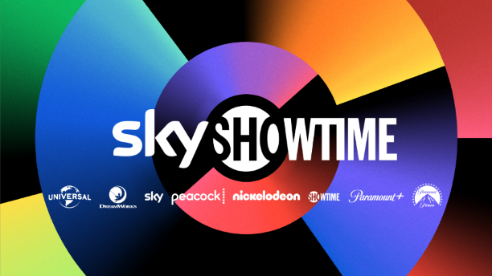
Хитовият сериал Star Trek: Strange New Worlds ще се завърне по SkyShowtime това лято

Вторият сезон на продуцирания от CBS Studios сериал ще бъде наличен за стрийминг през юни ексклузивно по SkyShowtime, като всяка седмица ще се предлага по един от десетте нови епизода.

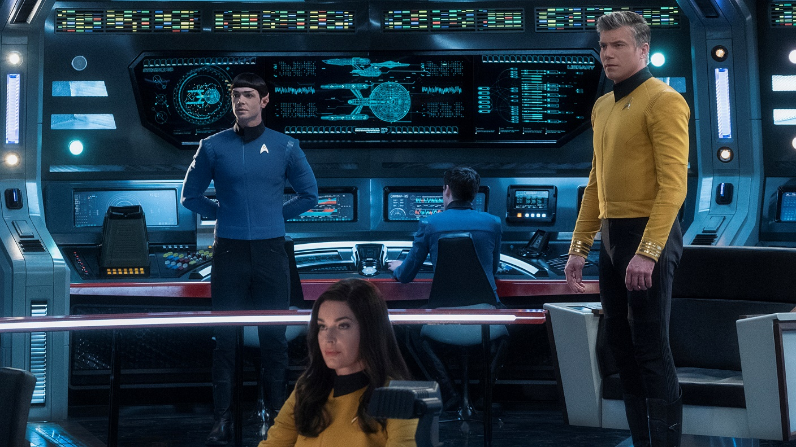

Изтегляне на изображения оттук: https://we.tl/t-LlcTiIlvfr

SkyShowtime обяви, че новият сезон на Star Trek: Strange New Worlds ще се предлага ексклузивно от платформата това лято. Продуцираният от CBS Studios втори сезон на Star Trek: Strange New Worlds ще стартира по SkyShowtime през юни, като всяка седмица за стрийминг ще се предлага по един от десетте епизода на този сезон.

Star Trek: Strange New Worlds е базиран на годините, през които капитан Кристофър Пайк е на мостика на космическия кораб „Ентърпрайз“. В сериала участват любимците на феновете Ансън Маунт в ролята на капитан Пайк, Ребека Ромейн в ролята на Номер едно и Итън Пек в ролята на научен офицер Спок. Сериалът проследява капитан Пайк, научен офицер Спок и Номер едно, докато изследват нови светове из галактиката във времето, преди капитан Кърк да се качи на борда на космическия кораб „Ентърпрайз“.

В сериала участват Джес Буш в ролята на медицинската сестра Кристин Чапъл, Кристина Чонг в ролята на Ла'ан Ноониен-Сингх, Силия Роуз Гудинг в ролята на кадет Ниота Угура, Мелиса Навия в ролята на лейтенант Ерика Ортега и Бабс Олусанмокун в ролята на д-р М'Бенга. Във втория сезон също така се завръща и звездата Пол Уесли със своето специално участие в ролята на Джеймс Т. Кърк, а към екипа се присъединява и Керъл Кейн в ролята на Пелия.

Вторият сезон на Star Trek: Strange New Worlds е продуциран от CBS Studios, Secret Hideout и Roddenberry Entertainment. Шоурънъри са Акива Голдсман и Хенри Алонсо Мейерс. Голдсман, Алекс Кърцман и Джени Лъмет са изпълнителни продуценти съвместно с Алонсо Майерс, Аарън Бейърс, Хедър Кадин, Франк Сиракуза, Джон Уебър, Род Родънбери и Тревър Рот. Сериалът се разпространява от Paramount Global Content Distribution.

Вторият сезон на Star Trek: Strange New Worlds включва специален кросоувър епизод с анимация и изпълнение на живо, в който актьорите от Star Trek: Lower Decks Тони Нюсъм в ролята на младши лейтенант Бекет Маринър и Джак Куейд в ролята на младши лейтенант Брад Боймлър се присъединяват към екипажа на Star Trek: „Ентърпрайз“. Режисьор на епизода е Джонатан Фрейкс, който е актьор и режисьор на Star Trek: The Next Generation и Star Trek: Picard.

Първият сезон на Star Trek: Strange New Worlds вече е наличен за стриймване единствено по SkyShowtime.

Потребителите получават директен достъп до услугата SkyShowtime чрез приложението SkyShowtime, налично за Apple iOS, tvOS, устройства с Android, Android TV, Google Chromecast, LG TV, Samsung, както и чрез уебсайта: www.skyshowtime.com. Месечната цена за SkyShowtime е 3,99 евро.

КРАЙ

За повече информация посетете:
Уебсайт: www.skyshowtime.com
Нюзрум: corporate.skyshowtime.com
LinkedIn: www.linkedin.com/company/skyshowtime
Twitter: www.twitter.com/SkyShowtime

Данни за контакт:
Лора Лазаров
MSL Sofia, PR Consultant
lora.lazarova@mslgroup.com

За SkyShowtime
SkyShowtime е следващата страхотна услуга за стрийминг в Европа, налична на над 20 пазара и обхващаща над 90 милиона домакинства. Вече се предлага в Албания, Андора, Босна и Херцеговина, България, Дания, Испания, Косово, Нидерландия, Норвегия, Полша, Португалия, Румъния, Северна Македония, Словакия, Словения, Сърбия, Унгария, Финландия, Хърватия, Черна гора, Чехия и Швеция.

Съвместно начинание на Comcast и Paramount Global, SkyShowtime предоставя най-добрите развлечения, филми и оригинални сериали на емблематичните марки Universal Pictures, Paramount Pictures, Nickelodeon, DreamWorks Animation, Paramount+, SHOWTIME®, Sky Studios и Peacock. SkyShowtime ще бъде дом и на редица ексклузивни местни продукции, както и на сериали с марката SkyShowtime Original.

